ЗАКЛЮЧИТЕЛЬНЫЙ ПРОЕКТ
Тема:
«HTTP-клиент и сервер с графическим интерфейсом на Python»

Выполнил(а): | Анпилогов Максим Евгеньевич
Группа: | К-ИСП-2301
Преподаватель: | Шоленберг Алиса Дмитриевна

2026

Содержание
Цель и задачи проекта 3
Использованные технологии 3
Архитектура программы 3
Функциональные возможности 4
Тестирование 5
Инструкция по запуску и демонстрации 5
Скриншоты работы программы 6
Вопросы на защиту 9
Заключение 13

Цель и задачи проекта
Цель работы - разработать настольное приложение, позволяющее вручную отправлять HTTP-запросы и запускать локальный HTTP-сервер с графическим интерфейсом. Проект помогает изучить формат HTTP/1.1, сокеты, разбор URL, сериализацию сообщений, многопоточность и модульное тестирование.
- Реализовать проверку HTTP/HTTPS URL.
- Реализовать формирование GET/POST-запросов и разбор ответов.
- Организовать сетевой обмен через TCP-сокеты и поддержку TLS на стороне клиента.
- Создать сервер с маршрутами и корректными кодами ответа.
- Добавить графический интерфейс клиента и сервера.
- Вынести сетевые операции в фоновые потоки.
- Подготовить автоматические unit- и integration-тесты.

Использованные технологии
Использованы Python 3.10+ и стандартные модули tkinter/ttk, socket, ssl, threading, queue, urllib.parse, json, logging, unittest и dataclasses. Сторонние HTTP-фреймворки и библиотеки запросов не используются.

Архитектура программы
App - Создаёт вкладки интерфейса, собирает пользовательский ввод, запускает фоновые задачи и обновляет GUI.
URLParser - Проверяет URL и выделяет схему, хост, порт и путь запроса.
HTTPMessage - Сериализует HTTP-сообщения, разбирает ответы, проверяет Content-Length и декодирует chunked-тело.
HttpClient - Формирует клиентский запрос, задаёт тайм-аут и использует транспортный уровень.
Transport / SocketTransport - Абстрактный контракт обмена и реализация через TCP-сокеты; для HTTPS применяется SSL/TLS.
RequestHandler / BasicRouter - Абстрактный контракт обработки запросов и конкретная реализация маршрутов.
HttpServer - Управляет слушающим сокетом и обрабатывает подключения в отдельных потоках.
Сетевые операции клиента выполняются в отдельном потоке. Результаты передаются через queue.Queue, а графический интерфейс обновляется главным потоком через root.after. Такой подход не блокирует окно во время ожидания ответа.
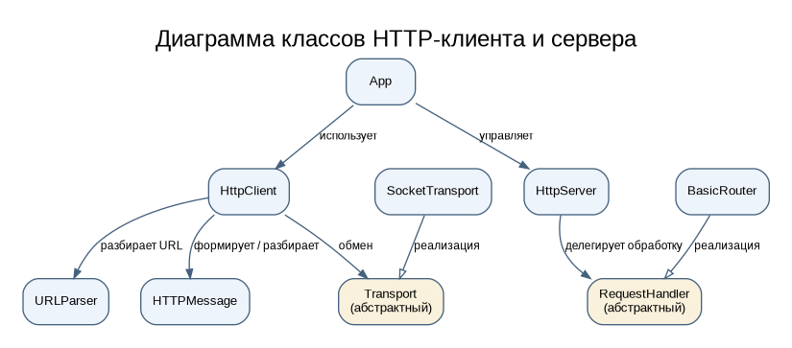
Рисунок 1 - Диаграмма классов приложения

Функциональные возможности

HTTP-клиент
На вкладке клиента можно указать URL, выбрать GET или POST, добавить заголовки и тело запроса. После отправки отображаются HTTP-статус, заголовки и тело ответа. Реализованы проверка URL и заголовков, тайм-аут, обработка сетевых ошибок, HTTP и HTTPS на стороне клиента, а также разбор Content-Length и chunked-ответов.

HTTP-сервер
На вкладке сервера пользователь задаёт порт, запускает или останавливает прослушивание. В журнале отображаются время запроса, метод, путь, статус ответа и длительность обработки. Сервер ограничивает размер заголовков и тела запроса.

Метод и путь | Назначение | Ожидаемый ответ
GET / | HTML-страница приветствия | 200 OK
POST /echo | Возвращает тело запроса | 200 OK
GET /time | Текущее время в JSON | 200 OK
GET /headers | Заголовки запроса в JSON | 200 OK
GET /status/{code} | Демонстрация кода статуса | Указанный код
Неизвестный путь | Маршрут не найден | 404 Not Found
Некорректный запрос | Ошибка формата запроса | 400 Bad Request

Тестирование
Для запуска автоматических проверок используется команда: python -m unittest discover -s tests -v. Набор содержит проверки URL-парсера, HTTP-сериализации и разбора ответов, chunked-тела, маршрутизации, а также интеграционные тесты с реальным локальным TCP-соединением между клиентом и сервером.

Группа тестов | Что проверяется
URLParserTests | Схема, порт по умолчанию, query, некорректные URL
HTTPMessageTests | Сериализация, статус, заголовки, Content-Length, chunked
RouterTests | Главная страница, echo, JSON-маршруты, статус и 404
IntegrationTests | GET/POST через реальные сокеты, ответы сервера

После финального запуска на компьютере, где будет демонстрироваться проект, следует проверить фактический вывод тестов и сохранить скриншот консоли. Автоматические тесты покрывают основные предусмотренные сценарии, но не все возможные варианты HTTP-протокола.

Инструкция по запуску и демонстрации
- Распаковать архив проекта.
- Открыть терминал в папке http_gui_project, где находятся src и tests.
- Запустить программу командой: python -m src.main.
- На вкладке HTTP-сервер запустить сервер на порту 8080.
- На вкладке HTTP-клиент выполнить GET http://127.0.0.1:8080/.
- Выполнить POST на http://127.0.0.1:8080/echo с телом hello.
- Проверить маршруты /time, /headers, /status/418 и несуществующий путь.
- Во втором терминале выполнить python -m unittest discover -s tests -v.

Скриншоты работы программы
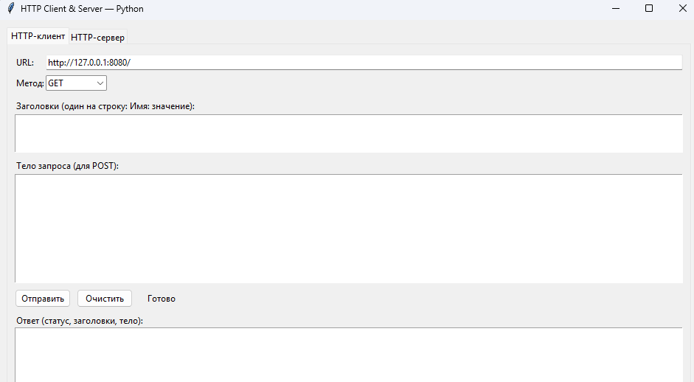
Рисунок 2 - Главное окно

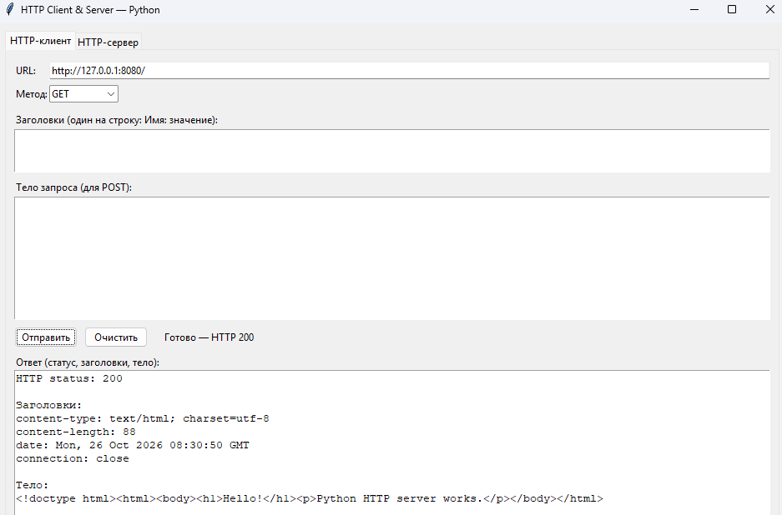
Рисунок 3 - Клиент с успешным GET-запросом и ответом.

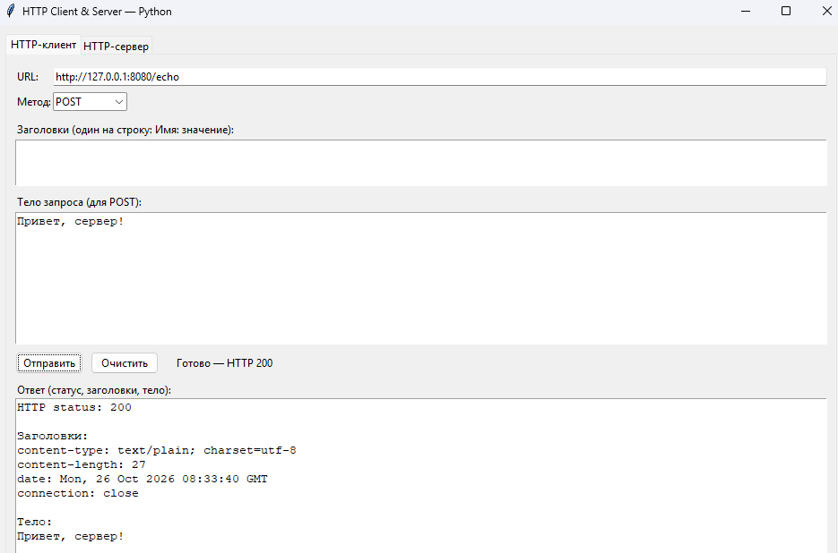
Рисунок 4 - POST /echo с телом hello и ответом сервера.
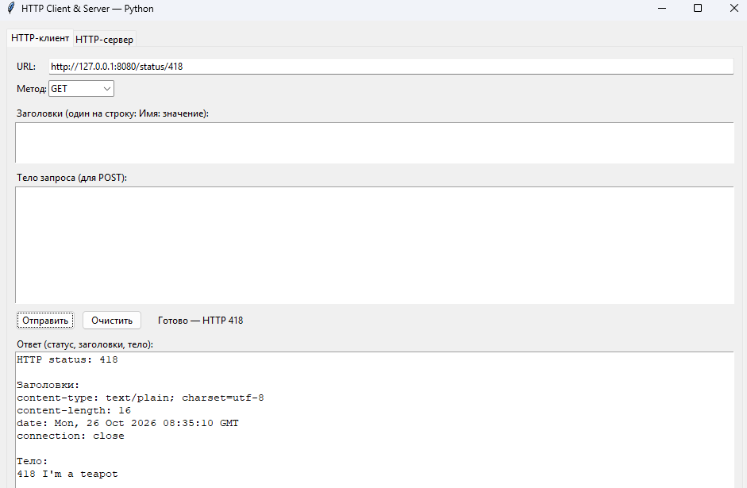
Рисунок 5 - Ответ /status/418.

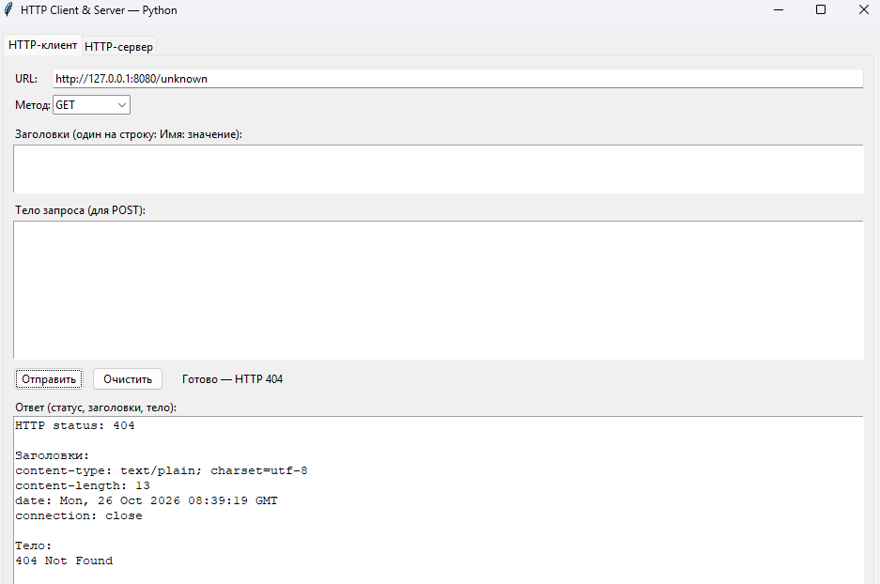
Рисунок 6 - Ответ неизвестного маршрута.

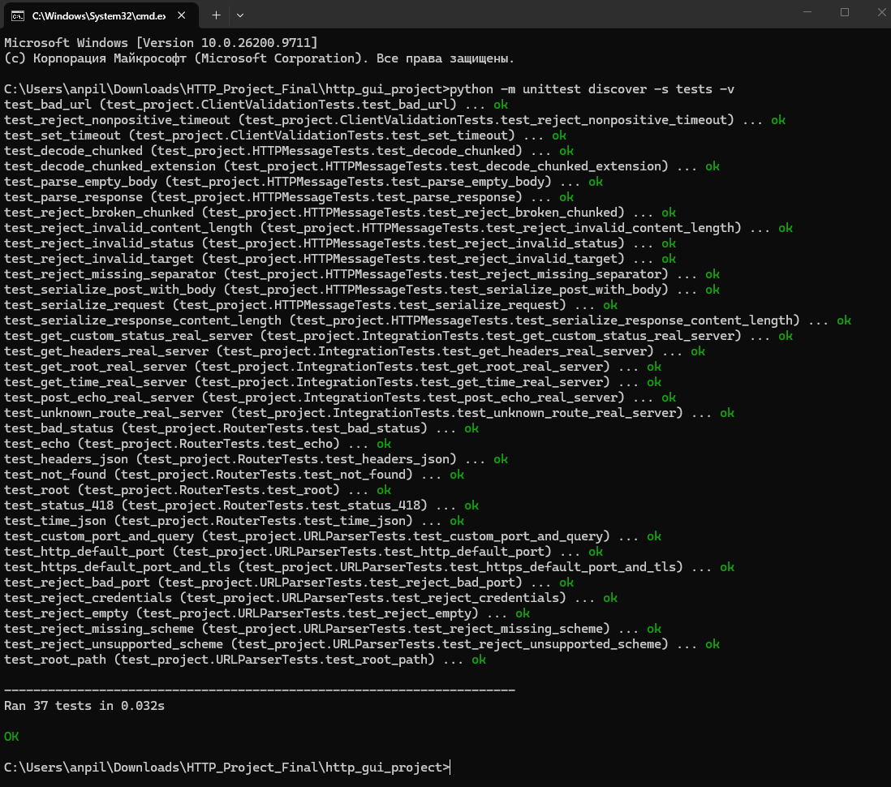
Рисунок 7 - Консоль с успешным запуском unit- и integration-тестов.

Вопросы на защиту
1. Чем HTTP/1.0 отличается от HTTP/1.1? Почему Host обязателен?
HTTP/1.0 обычно использовал отдельное TCP-соединение для каждого запроса. В HTTP/1.1 соединение по умолчанию можно использовать повторно для нескольких запросов, что уменьшает количество подключений. В HTTP/1.1 заголовок Host обязателен, потому что на одном IP-адресе может размещаться несколько сайтов, и серверу нужно знать, к какому из них относится запрос.
2. Что такое Content-Length? Что делать, если его нет?
Content-Length — заголовок, указывающий размер тела HTTP-сообщения в байтах. Он помогает определить, сколько данных нужно прочитать. Если заголовка нет, способ определения конца сообщения зависит от типа сообщения и версии протокола. В ответе сервера HTTP/1.1 тело иногда передаётся до закрытия соединения. Нельзя просто считать, что отсутствие Content-Length означает пустое тело.
3. Как работает Transfer-Encoding: chunked?
При chunked-передаче тело разбивается на части — чанки. Перед каждой частью указывается её размер в шестнадцатеричном формате, затем идут данные и разделитель. Передача заканчивается нулевым чанком, после которого могут следовать дополнительные заголовки. Такой способ позволяет отправлять данные, не зная заранее полный размер тела.
4. Чем GET и POST отличаются на уровне протокола?
GET предназначен для получения представления ресурса, а POST — для передачи данных на обработку серверу. В обоих случаях запрос содержит строку запроса и заголовки, а также может содержать тело. Обычно GET не использует тело, а POST часто передаёт данные в теле, но это не абсолютное ограничение протокола.
5. Что такое keep-alive? Как сервер понимает, что соединение можно закрыть?
Keep-alive — возможность повторно использовать одно TCP-соединение для нескольких HTTP-запросов и ответов. В HTTP/1.1 соединение обычно сохраняется открытым по умолчанию. Сервер или клиент могут закрыть его с помощью заголовка Connection: close. Также соединение может завершиться по тайм-ауту или из-за ошибки.
6. Чем отличаются 301, 302 и 307? Как должен реагировать клиент?
301 Moved Permanently — ресурс постоянно перемещён.
302 Found — временное перенаправление.
307 Temporary Redirect — временное перенаправление, при котором клиент должен сохранить HTTP-метод и тело запроса.
Клиент считывает заголовок Location и при поддержке перенаправлений отправляет запрос на новый адрес. При обработке 301 и 302 некоторые клиенты могут изменить POST на GET. Для 307 метод должен сохраняться.
7. Почему HEAD — не «GET без тела»?
HEAD похож на GET, но сервер возвращает только заголовки ответа, без тела. При этом заголовки должны по возможности соответствовать тем, которые были бы возвращены для GET. Разница в том, что клиенту не требуется загружать само содержимое ресурса.
8. Что такое Content-Type и зачем charset?
Content-Type указывает тип данных в теле сообщения, например text/html или application/json. Параметр charset указывает кодировку текста, например charset=utf-8. Это помогает клиенту правильно интерпретировать и отображать текст, включая русские символы.
9. Что делает listen? Что такое backlog?
Метод listen() переводит TCP-сокет в режим ожидания входящих подключений. Параметр backlog задаёт размер очереди ожидающих подключений, которые ещё не были приняты приложением. Это не обязательно максимальное количество всех клиентов, которые сервер может обслуживать.
10. Чем accept отличается от connect?
connect() используется клиентом для подключения к серверу. accept() используется сервером для принятия входящего подключения. Метод accept() возвращает новый сокет для общения с конкретным клиентом и его сетевой адрес. Исходный серверный сокет продолжает принимать другие подключения.
11. Почему recv может вернуть меньше байт? Как правильно читать HTTP-ответ?
Метод recv() получает доступные данные из сокета, но не гарантирует, что вернёт всё сообщение сразу. TCP передаёт поток байтов, а не готовые HTTP-сообщения. Поэтому нужно читать данные в цикле и определять конец сообщения по правилам HTTP: с помощью Content-Length, chunked-кодирования, правил для конкретного статуса или закрытия соединения, если это предусмотрено протоколом.
12. Что такое SIGPIPE в Python? Как его избежать?
SIGPIPE — сигнал, который в некоторых системах возникает при попытке записать данные в закрытый канал или соединение. В Python он обычно игнорируется по умолчанию, поэтому ошибка записи в сокет чаще проявляется как исключение, например BrokenPipeError. Нужно обрабатывать сетевые исключения и корректно закрывать соединения.
13. Чем close отличается от shutdown?
close() закрывает сокет со стороны программы и освобождает соответствующий ресурс. shutdown() отключает передачу данных в одном или обоих направлениях, но сам объект сокета не закрывает. Например, shutdown(socket.SHUT_WR) запрещает дальнейшую отправку данных, сохраняя возможность читать ответ.
14. Что такое SO_REUSEADDR? Зачем нужен?
SO_REUSEADDR — параметр сокета, который разрешает повторное использование локального адреса в определённых условиях. Он полезен при перезапуске сервера, чтобы не ждать слишком долго освобождения адреса после предыдущего соединения. Его поведение зависит от операционной системы, и он не означает, что два сервера всегда смогут одновременно слушать один и тот же адрес и порт.
15. Почему Socket — контекстный менеджер? Что произойдёт без __exit__?
Контекстный менеджер позволяет автоматически освобождать ресурс после завершения работы. Для сокета это означает, что его можно использовать с конструкцией with, после выхода из которой сокет закрывается. Без корректного завершения работы сокеты могут оставаться открытыми, занимать системные ресурсы и мешать работе программы.
16. Почему Router хранит Callable, а не строку с именем функции?
Callable позволяет хранить непосредственно функцию или другой вызываемый объект, который можно выполнить. Это безопаснее и удобнее, чем хранить строковое имя функции и искать её по имени во время выполнения. Такой подход упрощает добавление маршрутов, повторное использование обработчиков и тестирование.
17. Как вы обрабатываете исключения в __exit__?
Метод __exit__ вызывается при выходе из блока with, в том числе если внутри возникло исключение. Он получает информацию об исключении. Если __exit__ возвращает False или None, исключение продолжает распространяться. Если возвращает True, исключение подавляется. При работе с сокетами важно освобождать ресурс, но не скрывать ошибки без необходимости.
18. Почему Request и Response — dataclass? Что это даёт?
dataclass позволяет удобно описывать классы, которые в основном хранят данные. Python автоматически создаёт некоторые методы, например __init__ и __repr__. Это сокращает количество повторяющегося кода и делает структуру HTTP-запроса и ответа понятнее. При этом dataclass сам по себе не проверяет корректность данных протокола.
19. Где в вашем коде isinstance? Можно ли его избежать?
isinstance() проверяет, принадлежит ли объект определённому типу или классу. Например, его можно использовать, чтобы проверить тип значения перед обработкой. Иногда такую проверку можно заменить полиморфизмом — когда объекты разных классов предоставляют одинаковый интерфейс. Но полностью избегать isinstance() не обязательно: главное, чтобы проверка была оправданной.
20. Почему многопоточный сервер требует threading.Lock для логов?
Если несколько потоков одновременно записывают данные в общий журнал, записи могут перемешиваться или конфликтовать. threading.Lock позволяет одному потоку за раз выполнять защищённую операцию. Однако необходимость блокировки зависит от того, как именно устроен журнал: например, queue.Queue может использоваться для передачи записей одному потоку, который их обрабатывает.
21. Почему нельзя обновлять GUI из фонового потока в tkinter?
Tkinter обычно требует, чтобы операции с графическими элементами выполнялись в главном потоке, где работает цикл обработки событий. Обновление интерфейса из фонового потока может привести к ошибкам, зависаниям или нестабильной работе программы.
22. Как root.after решает проблему?
root.after() планирует выполнение функции через главный цикл событий tkinter. Фоновый поток может выполнить сетевую операцию, а затем передать результат главному потоку для обновления интерфейса. Так графические элементы обновляются в правильном потоке.
23. Что такое queue.Queue и зачем он между потоками?
queue.Queue — потокобезопасная очередь для передачи данных между потоками. Например, фоновый поток помещает туда результат HTTP-запроса, а главный поток забирает его и отображает в интерфейсе. Это помогает избежать прямого изменения GUI из фонового потока.
24. Как остановить сервер, чтобы он не висел на accept?
Если сервер бесконечно ожидает подключения в accept(), ему нужен механизм остановки. Можно использовать флаг завершения, тайм-аут на сокете или закрытие слушающего сокета. Тогда поток сможет выйти из цикла и завершиться. При остановке нужно также освободить ресурсы и корректно завершить рабочие потоки.
25. Что будет, если пользователь закроет окно во время запроса?
Если запрос выполняется в главном потоке, интерфейс может зависнуть до завершения сетевой операции. Если запрос выполняется в отдельном потоке, окно может закрыться раньше, чем запрос завершится. Поэтому нужно предусмотреть обработку закрытия окна, завершение фоновых задач и освобождение сетевых ресурсов. При этом нельзя бездумно блокировать главный поток в ожидании долгой операции.
26. Что произойдёт, если клиент пришлёт заголовок размером 1 МБ? Как защищаетесь?
Если сервер не ограничивает размер заголовков, он может потратить слишком много памяти или времени на обработку запроса. Для защиты нужно установить максимальный размер заголовков, ограничить время чтения и возвращать ошибку при превышении лимита. Например, можно ответить статусом 431 Request Header Fields Too Large, если слишком велики поля заголовков. Конкретная защита должна быть реализована в коде, а не только описана в отчёте.
27. Что такое HTTP request smuggling?
Это атака, при которой промежуточный сервер и конечный сервер по-разному определяют границы HTTP-запроса. Например, они могут по-разному интерпретировать Content-Length и Transfer-Encoding. Из-за этого часть данных может быть воспринята как отдельный запрос, что создаёт возможность обхода защитных механизмов.
28. Почему Content-Length и Transfer-Encoding одновременно — опасно?
Эти заголовки могут задавать разные способы определения границ тела сообщения. Если разные компоненты системы отдают приоритет разным заголовкам, они могут по-разному разобрать один и тот же поток байтов. Это создаёт риск HTTP request smuggling. Безопасная реализация должна строго проверять такие сообщения и не допускать неоднозначного разбора.
29. Что такое path traversal (GET /../../etc/passwd)?
Path traversal — это попытка получить доступ к файлам за пределами разрешённой директории с помощью элементов пути вроде ../. Если сервер напрямую использует URL как путь к файлу, злоумышленник может попытаться прочитать конфиденциальные данные. Защита включает нормализацию пути, проверку итогового пути и ограничение доступа разрешённой директорией. Важно не открывать произвольные файлы только потому, что клиент указал их в URL.
30. Почему нельзя использовать аналоги strcpy при парсинге?
strcpy в языке C копирует строку без проверки размера целевого буфера, поэтому может привести к переполнению буфера и повреждению памяти. В Python обычные строки устроены иначе, поэтому такой же проблемы с буферами в типичном коде Python нет. Однако при разборе HTTP всё равно нужно проверять размеры входных данных, корректность формата и границы сообщений, чтобы избежать чрезмерного потребления памяти и ошибок обработки.

Заключение
В результате создано учебное приложение, объединяющее графический HTTP-клиент и локальный HTTP-сервер. Реализованы проверка URL, формирование HTTP-запросов, разбор ответов, обработка GET/POST, маршрутизация, поддержка TLS на стороне клиента, многопоточность и автоматические тесты. Проект демонстрирует основные принципы сетевого взаимодействия и объектно-ориентированной организации программы.

